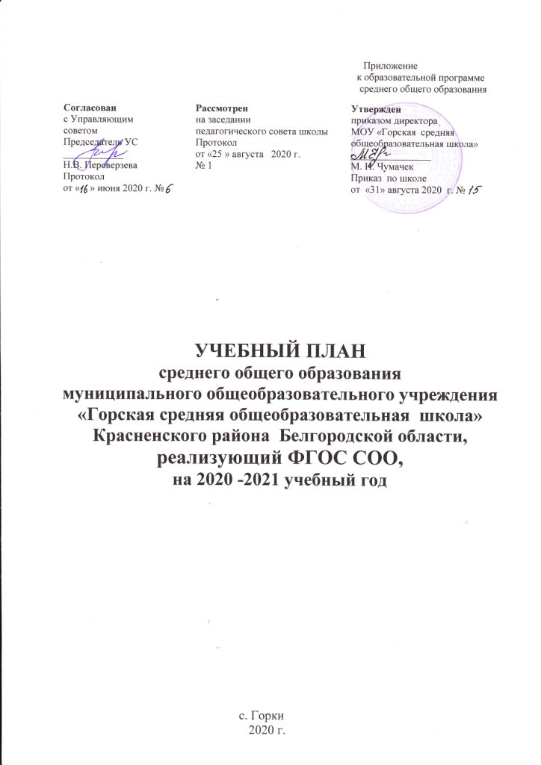

ПОЯСНИТЕЛЬНАЯ ЗАПИСКА
к учебному плану среднего общего образования
МОУ «Горская средняя общеобразовательная школа»

- Общие положения.
Учебный план МОУ «Горская средняя общеобразовательная школа», реализующий основную образовательную программу среднего общего образования (далее - учебный план) в соответствии с требованиями ФГОС, является организационным механизмом реализации ООП и достижения планируемых образовательных результатов, определяет состав и структуру обязательных предметных областей по классам (годам обучения), максимальный объём аудиторной нагрузки обучающихся.
Среднее общее образование направлено на дальнейшее становление и формирование личности обучающегося, развитие интереса к познанию и творческих способностей обучающегося, формирование навыков самостоятельной учебной деятельности на основе индивидуализации и профессиональной ориентации содержания среднего общего образования подготовку обучающегося к жизни в обществе, самостоятельному жизненному выбору, продолжению образования и началу профессиональной деятельности (ч.3 ст. 66 Федерального закона №273-ФЗ).
Нормативно-правовую основу разработки учебного плана составляют:
Федеральный уровень:
-Конституция Российской Федерации (ст.43);
- Федеральный Закон от 29 декабря 2012 года № 273-ФЗ «Об образовании в Российской Федерации» (в редакции Федеральных законов от 07.05.2013г. № 99-ФЗ, от 07.06.2013г. №120-ФЗ, от 02.07.2013г. № 170-ФЗ, от 23.07.2013г. №203-ФЗ, от
25.11.2013г. №317-ФЗ, от 03.02.2014г. № 11-ФЗ, от 03.02.2014г. № 15-ФЗ, от 05.05.2014г.
№ 84-ФЗ, от 27.05.2014г. № 135-ФЗ, от 04.06.2014г. №148-ФЗ, от 28.06.201г. №182-ФЗ, от 21.07.2014г. №216-ФЗ, от 21.07.2014г. № 256-ФЗ,от 21.07.2014г. № 262-ФЗ, от 31.12.2014г.
№ 489-ФЗ, от 31.12.2014г. № 500-ФЗ,от 31.12.2014г. № 519-ФЗ, от 29.06.2015г. №160-ФЗ,
от 29.06.2015г. № 198-ФЗ,от 13.07.2015г. № 213-ФЗ, от 13.07.2015г. № 238-ФЗ, от 14.12.2015г. № 370-ФЗ ,от 29.12.2015г. № 388-ФЗ, от 29.12.2015г. № 389-ФЗ, от
29.12.2015г. № 404-ФЗ,от 30.12.2015г. №458-ФЗ,от 02.03.2016г. № 46-ФЗ, с изменениями, внесенными Федеральными законами от 04.06.2014г. №145-ФЗ,от 06.04.2015г.
№ 68-ФЗ).
-Порядок организации и осуществления образовательной деятельности по основным общеобразовательным программам начального общего, основного общего и среднего общего образования (утвержден приказом Минобрнауки РФ от 30 августа 2013 года №1015, с изменениями от 17 июля 2015 года №734);
-Санитарно-эпидемиологические требования к условиям и организации обучения в общеобразовательных учреждениях СанПиН 2.4.2.2821-10 (утверждены Постановлением Главного государственного санитарного врача РФ от 29
декабря 2010 года №189, с изменениями от 29 июня 2011г ода. № 85, от 25 декабря.2013 года № 72, от 24 ноября 2015 года № 81);
-Федеральная целевая программа развития образования на 2016-2020 годы
(утверждена Постановлением Правительства Российской Федерации от 23 мая 2015 года
№497);
-Стратегия развития воспитания в Российской Федерации на период до 2025 года (утверждена распоряжением Правительства РФ от 29мая 2015 года
№996-р);
-Концепция преподавания русского языка и литературы в Российской Федерации (утверждена Распоряжением Правительства РФ от 9 апреля 2016 года
№637-р);
-Концепция Федеральной целевой программы «Русский язык» на 2016-2020 годы (утверждена распоряжением Правительства Российской Федерации
от 20 декабря 2014 года № 2647-р);
-Концепции преподавания русского языка и литературы в Российской Федерации (утверждена распоряжением Правительства Российской Федерации от 09 апреля 2016 года № 637-р);
-Федеральная целевая программа «Русский язык» на 2016-2020 годы (утверждена Постановлением правительства Российской Федерации от 20 мая 2015 года №481, в редакции изменений от 02 апреля 2016 года № 264);
-Концепция нового учебно-методического комплекса по отечественной истории (http://rushistory.org/?page_id=1800);
-Концепция развития математического образования в Российской Федерации
(утверждена распоряжением Правительства России от 24 декабря 2013 года № 2506-р);
- Концепция развития дополнительного образования детей (утверждена
Распоряжением Правительства Российской федерации от 04 сентября 2014 года №1726-р);
Стратегия развития физической культуры и спорта в Российской Федерации на период до 2020 года (утверждена Распоряжением Правительства Российской федерации от 7 августа 2009 года №1101-р);
-Федеральный перечень учебников, рекомендуемых к использованию при реализации имеющих государственную аккредитацию образовательных программ начального общего, основного общего, среднего общего образования (утвержден приказом Министерства образования и науки РФ от 31марта 2014года № 253 с изменениями, внесенными приказами от 08 июня 2015 года №576; от 28 декабря 2015 года №1529; от 21апреля 2016 года №459; от 29 декабря 2016 года №1677);
-Перечень организаций, осуществляющих выпуск учебных пособий, которые допускаются к использованию при реализации имеющих государственную аккредитацию образовательных программ начального общего, основного общего, среднего общего образования (утвержден приказом Министерства образования и науки РФ от 09 июня 2016 года № 699).
-Федеральный государственный образовательный стандарт среднего общего образования (утвержден приказом Минобрнауки РФ от 17 мая 2012 года №413, в редакции приказов от 29 декабря 2014 года №1645, от 31 декабря 2015 года №1578);

Региональный уровень:
-Закон Белгородской области «Об образовании в Белгородской области»
(принят Белгородской областной Думой 31октября 2014 года № 314);
-Стратегия развития дошкольного, общего и дополнительного образования Белгородской области на 2013-2020гг. (утверждена Постановлением Правительства Белгородской области от 28 октября 2013 года № 431-ПП)

Методические рекомендации:
-Примерная основная образовательная программа среднего общего образования (одобрена решением федерального учебно-методического объединения по общему образованию, протокол от 28 июня 2016 года №2/16-з);
-Инструктивно - методические письма Белгородского института развития образования «Об организации образовательной деятельности в общеобразовательных организациях Белгородской области, реализующих федеральный государственный образовательный стандарт среднего общего образования и федеральный компонент государственного образовательного стандарта в 2019-2020 учебном году»
-Инструктивно - методические письма Белгородского института развития образования о преподавании предметов на 2020 – 2021 учебный год
-Письмо Департамента образования Белгородской области «О реализации предметных областей «Родной язык и литературное чтение на родном языке» и «Родной язык и родная литература в 2019 – 2020 учебном году»».

Уровень ОО
-Устав МОУ «Горская средняя общеобразовательная».
-Локальные акты МОУ «Горская средняя общеобразовательная школа»
Нормативный срок освоения - 2 года
Продолжительность учебной недели: 5 дней.
Учебная нагрузка обучающихся не превышает объема максимально допустимой нагрузки, установленной Санитарными правилами и нормами СанПиН 2.4.2.2128-10 «Гигиенические требования к условиям обучения в общеобразовательных учреждениях» и составляет при 5-ти дневной неделе в 10-11 х классах – 34 часа.
Продолжительность урока – 45 минут.

Промежуточная аттестация
Промежуточная аттестация в 10-ом классе проводится в соответствии с Положением о формах, периодичности, порядке текущего контроля успеваемости и промежуточной аттестации, переводе учащихся.
Промежуточная аттестация учащихся представляет собой определение качества освоения образовательной программы уровня среднего общего образования, соотнесение этого уровня с обязательным минимумом федерального компонента государственного образовательного стандарта.
Промежуточная аттестация проводится за рамками второго полугодия без изменения продолжительности учебного года.
Количество предметов, выносимых на промежуточную аттестацию - два.
Формы промежуточной аттестации в 10-х классах
Класс | Предмет | Форма промежуточной  аттестации
10 | Русский язык | Тестирование
10 | Математика | Тестирование

2.Характеристика учебного плана

Учебный план включает минимальный обязательный выбор обучающихся - общие для всех профилей предметы на базовом или углубленном уровне, не менее одного предмета из каждой предметной области. Общими для включения во все учебные планы являются учебные предметы: «Русский язык», «Литература», «Родной язык», «Родная литература», «Иностранный язык», «Математика», «История» (или «Россия в мире»), «Физическая культура», «Основы безопасности жизнедеятельности», «Астрономия».
В соответствии с запросами обучающихся учебные предметы «История», «Право» будут изучаться на углубленном уровне.
Приказом Минобрнауки России от 31 декабря 2015 г. № 1578 во ФГОС среднего общего образования внесены изменения, предусматривающие выделение отдельных самостоятельных предметных областей по русскому языку и литературе, родному языку и литературе с целью реализации в полном объёме прав обучающихся на изучение русского языка, родного языка, включая русский язык, из числа языков народов Российской Федерации.
В соответствии с ФГОС среднего общего образования предметная область «Родной язык и родная литература» является обязательной для
изучения. В представленном варианте учебного плана на изучение предметной области «Родной язык и родная литература» отводится минимальное количество часов - 34, что не противоречит пункту 18.3.1 ФГОС СОО, согласно которому учебные планы устанавливают количество занятий, отводимых на изучение родных языков, в том числе русского, по классам (годам) обучения. По решению общеобразовательного учреждения в данной предметной области может изучаться один из предметов: либо «Родной язык (русский)», либо «Родная (русская) литература». По запросам обучающихся в МОУ «Горская средняя общеобразовательная школа» будет изучаться предмет «Родной язык (русский)» в количестве по 1 часу в неделю в 10 – 11 х классах.
Также учебный план универсального профиля в 10 классе дополнен учебными предметами по выбору обучающихся на базовом уровне: «Химия», «Биология», «Обществознание», «География», «Информатика», «Экология».

Индивидуальный проект представляет собой особую форму организации деятельности обучающихся (учебное исследование или учебный проект).
Индивидуальный проект выполняется обучающимся самостоятельно под руководством учителя (тьютора) по выбранной теме в рамках одного или нескольких изучаемых учебных предметов, курсов в любой избранной области деятельности (познавательной, практической, учебно- исследовательской, социальной, художественно-творческой, иной).

Учебный план среднего общего образования

МОУ «Горская средняя общеобразовательная школа»

для универсального обучения (недельный)

на 2020-2021 учебный год
Предметная область | Учебный предмет |  | Уровень изучения | Число недельных  учебных часов
 |  |  |  | 10 класс
Русский язык и литература | Русский язык |  | Б | 1
Русский язык и литература | Литература |  | Б | 3
Родной язык и  литература | Родной язык (русский) |  | Б | 1
Математика и  информатика | Математика |  | Б | 4
Иностранные  языки | Иностранный язык  (английский) |  | Б | 3
Естественные науки | Биология |  | Б | 1
Естественные науки | Химия |  | Б | 1
Естественные науки | Физика |  | Б | 2
Естественные науки | Астрономия |  | Б | 1
Общественные науки | История |  | У | 4
Общественные науки | Обществознание |  | Б | 2
Общественные науки | География |  | Б | 1
Физическая культура, экология и основы  безопасности жизнедеятельности | Физическая культура |  | Б | 3
 | Основы безопасности жизнедеятельности |  | Б | 1
 | Индивидуальный проект |  |  | 2
Предметы и курсы по выбору
 | Право | У |  | 2
 | Информатика | Б |  | 1
 | Экология | Б |  | 1
ИТОГО | 34

